**Входные данные** - .mat файл, который содержит 3 структуры:

1. Структура Real размером (1*Х), Х-количество целей. Для каждой цели определены массивы с информацией: о координатах (**x**, **y**, **z)**, о скорости (**Vx**, **Vy**, **Vz)**, об ускорении **(ax**, **ay**, **az) и времени** **t**. 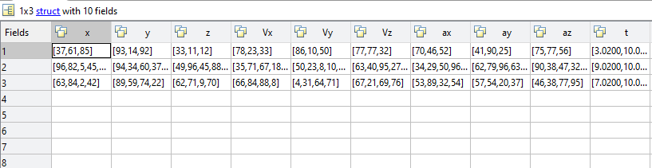
2. Структура VOI размером (1*Х), Х-количество целей. Для каждой цели определены массивы с информацией: о координатах (**x**, **y**, **z**), о скорости (**Vx**, **Vy**, **Vz**), об ускорении(**ax**, **ay**, **az**) и времени **t**. 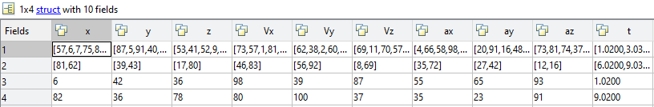
3. Структура POI размером (1*1). В структуре определены массивы с информацией: о координатах (**x**, **y**, **z)**, о радиальной скорости **Vr** и времени **t**. 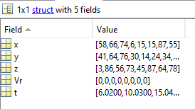
4. Заношу 3 структуры в программу и связываю данные в workspace-ом base. Задаю графику условия по умолчанию (Подписи, легенду, связываю с графиком данные стоящие первыми в графике, вношу в listbox количество целей)
5. При нажатии на первые 3 чекбокса, выводятся данные по х, по y или по z. Отслеживается значение списка над этими чекбоксами и с его учетом будут выводится либо данные о координатах, скорости или ускорении (На графике и легенде так же меняются подписи).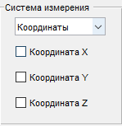 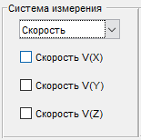 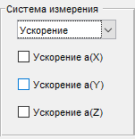
   * Если выбраны координаты, то становится доступен вывод данных ПОИ. 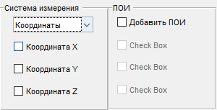
6. При нажатии на чекбокс «Добавить ПОИ», становятся доступны нижние чекбоксы для выбора по какой координате вывести информацию о точках.
7. В самом начале формировались списки целей эталонных и ВОИ. 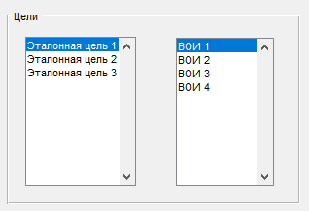

При выборе эталонной цели и ВОИ к графику привязываются данные определенной цели, выбираются сразу эталонная и ВОИ. Выводятся они вместе.

Примечание:

* Эталонные данные выводятся в виде прерывистой линией, с кружками в вершинах.
* ВОИ выводится в виде сплошной линии, со звездами в вершинах..
* ПОИ выводится в виде штрих-пунктирной линии.

